许可号码：ANJK0021

环境空气质量快报

第九期

安康市生态环境局 2020年10月29日

2020年9月及1~9月全市环境

空气质量状况

2020年，全市环境空气质量按照《环境空气质量标准》（GB3095-2012）进行监测和评价，其中：汉滨区为国考城市，其余各县为省考城市，安康高新区、恒口示范区、旬阳高新区为市考区域（暂为参考数据）。
一、9月县区环境空气质量
（一）综合指数。最低为镇坪县，最高为安康高新区。
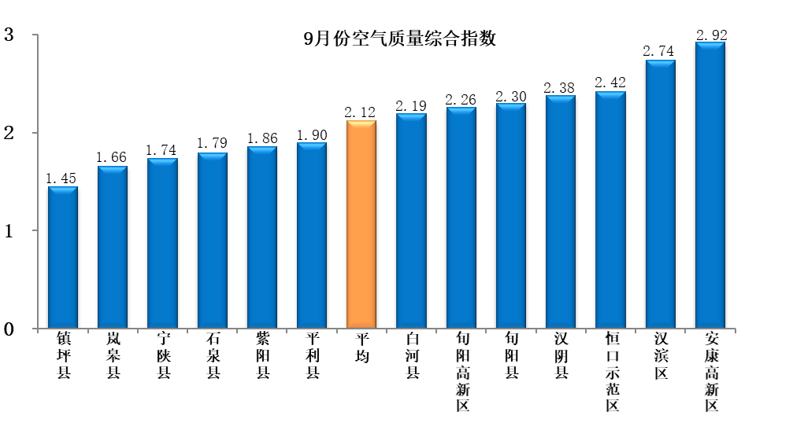
（二）优良天数。除紫阳县、白河县为29天，安康市高新区为27天外，其余县区均为30天。
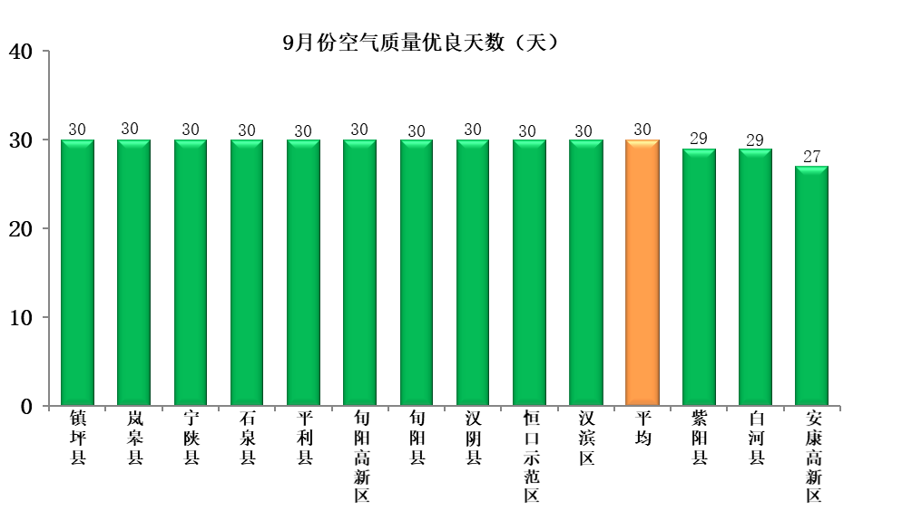
（三）可吸入颗粒物（PM₁₀）。最低为镇坪县，最高为安康高新区。13县区PM₁₀平均浓度30微克/立方米，各县区均未超过国家年均值二级标准(≤70微克/立方米)。
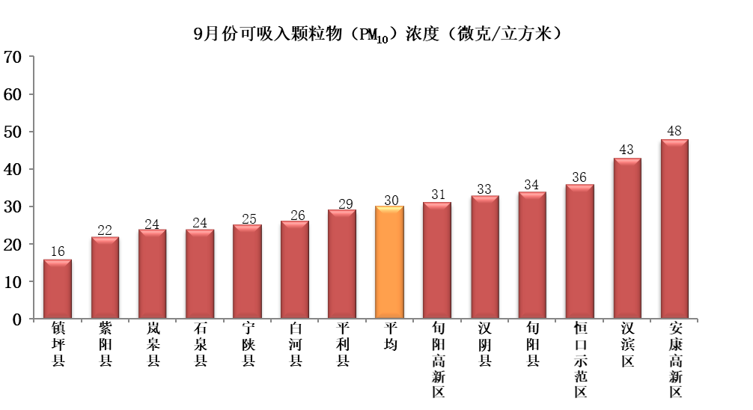
二级标准

（四）细颗粒物（PM_{2.5}）。最低为镇坪县，最高为白河县。13县区PM_{2.5}平均浓度16微克/立方米，各县区均未超过国家年均值二级标准(≤35微克/立方米)。
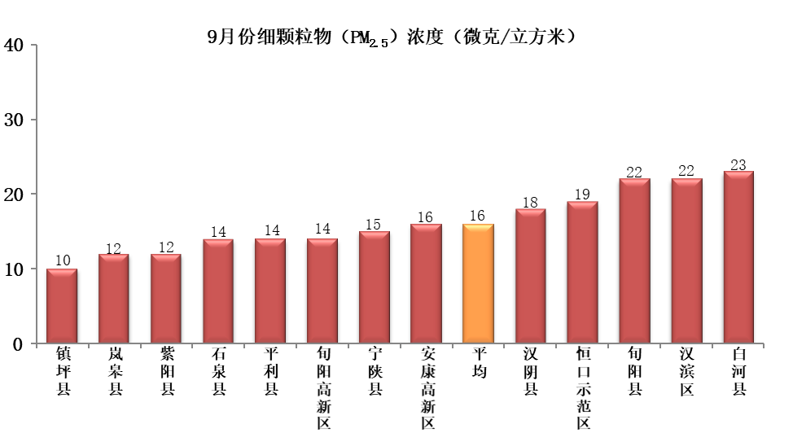
二级标准

二、9月县区空气质量同期对比
2020年9月，中心城市环境空气质量综合指数同比上升4.2%，优良天数持平；主要污染物指标：可吸入颗粒物（PM₁₀）同比上升7.5%，细颗粒物（PM_{2.5}）同比下降8.3%；其他污染物指标：二氧化硫（SO₂）和臭氧（O₃）分别同比上升100%、9.1%，二氧化氮（NO₂）同比持平，一氧化碳（CO）同比下降12.5%。9县空气质量综合指数方面，白河同比上升6.8%，汉阴持平，其余县区均有所下降；优良天数方面，白河增加2天，紫阳减少1天，其余县区均持平。具体指标情况详见下表。
2020年9月县区空气质量同期对比表
县（区） | 主要指标 | 2019年9月 | 2020年9月 | 同期对比
汉滨区 | 综合指数 | 2.63 | 2.74 | 变差 | 上升4.2%
汉滨区 | 优良天数 | 30 | 30 | 持平 | /
汉滨区 | 可吸入颗粒物（PM₁₀） | 40 | 43 | 变差 | 上升7.5%
汉滨区 | 细颗粒物（PM_{2.5}） | 24 | 22 | 变好 | 下降8.3%
汉滨区 | 二氧化硫（SO₂） | 5 | 10 | 变差 | 上升100.0%
汉滨区 | 二氧化氮（NO₂） | 16 | 16 | 持平 | /
汉滨区 | 一氧化碳（CO） | 0.8 | 0.7 | 变好 | 下降12.5%
汉滨区 | 臭氧（O₃） | 110 | 120 | 变差 | 上升9.1%
汉阴县 | 综合指数 | 2.38 | 2.38 | 持平 | /
汉阴县 | 优良天数 | 30 | 30 | 持平 | /
汉阴县 | 可吸入颗粒物（PM₁₀） | 40 | 33 | 变好 | 下降17.5%
汉阴县 | 细颗粒物（PM_{2.5}） | 19 | 18 | 变好 | 下降5.3%
汉阴县 | 二氧化硫（SO₂） | 6 | 13 | 变差 | 上升116.7%
汉阴县 | 二氧化氮（NO₂） | 13 | 11 | 变好 | 下降15.4%
汉阴县 | 一氧化碳（CO） | 0.6 | 0.8 | 变差 | 上升33.3%
汉阴县 | 臭氧（O₃） | 112 | 112 | 持平 | /
石泉县 | 综合指数 | 1.83 | 1.79 | 变好 | 下降2.2%
石泉县 | 优良天数 | 30 | 30 | 持平 | /
石泉县 | 可吸入颗粒物（PM₁₀） | 23 | 24 | 变差 | 上升4.3%
石泉县 | 细颗粒物（PM_{2.5}） | 15 | 14 | 变好 | 下降6.7%
石泉县 | 二氧化硫（SO₂） | 2 | 5 | 变差 | 上升150.0%
石泉县 | 二氧化氮（NO₂） | 7 | 8 | 变差 | 上升14.3%
石泉县 | 一氧化碳（CO） | 0.8 | 0.6 | 变好 | 下降25.0%
石泉县 | 臭氧（O₃） | 105 | 100 | 变好 | 下降4.8%
宁陕县 | 综合指数 | 1.79 | 1.74 | 变好 | 下降2.8%
宁陕县 | 优良天数 | 30 | 30 | 持平 | /
宁陕县 | 可吸入颗粒物（PM₁₀） | 25 | 25 | 持平 | /
宁陕县 | 细颗粒物（PM_{2.5}） | 15 | 15 | 持平 | /
宁陕县 | 二氧化硫（SO₂） | 2 | 3 | 变差 | 上升50.0%
宁陕县 | 二氧化氮（NO₂） | 8 | 7 | 变好 | 下降12.5%
宁陕县 | 一氧化碳（CO） | 0.7 | 0.7 | 持平 | /
宁陕县 | 臭氧（O₃） | 95 | 86 | 变好 | 下降9.5%
紫阳县 | 综合指数 | 2.06 | 1.86 | 变好 | 下降9.7%
紫阳县 | 优良天数 | 30 | 29 | 变差 | 减少1天
紫阳县 | 可吸入颗粒物（PM₁₀） | 31 | 22 | 变好 | 下降29.0%
紫阳县 | 细颗粒物（PM_{2.5}） | 14 | 12 | 变好 | 下降14.3%
紫阳县 | 二氧化硫（SO₂） | 4 | 6 | 变差 | 上升50.0%
紫阳县 | 二氧化氮（NO₂） | 15 | 13 | 变好 | 下降13.3%
紫阳县 | 一氧化碳（CO） | 0.7 | 0.8 | 变差 | 上升14.3%
紫阳县 | 臭氧（O₃） | 94 | 94 | 持平 | /
岚皋县 | 综合指数 | 1.95 | 1.66 | 变好 | 下降14.9%
岚皋县 | 优良天数 | 30 | 30 | 持平 | /
岚皋县 | 可吸入颗粒物（PM₁₀） | 29 | 24 | 变好 | 下降17.2%
岚皋县 | 细颗粒物（PM_{2.5}） | 17 | 12 | 变好 | 下降29.4%
岚皋县 | 二氧化硫（SO₂） | 11 | 8 | 变好 | 下降27.3%
岚皋县 | 二氧化氮（NO₂） | 8 | 7 | 变好 | 下降12.5%
岚皋县 | 一氧化碳（CO） | 0.7 | 0.6 | 变好 | 下降14.3%
岚皋县 | 臭氧（O₃） | 79 | 84 | 变差 | 上升6.3%
平利县 | 综合指数 | 2.09 | 1.90 | 变好 | 下降9.1%
平利县 | 优良天数 | 30 | 30 | 持平 | /
平利县 | 可吸入颗粒物（PM₁₀） | 31 | 29 | 变好 | 下降6.5%
平利县 | 细颗粒物（PM_{2.5}） | 14 | 14 | 持平 | /
平利县 | 二氧化硫（SO₂） | 6 | 4 | 变好 | 下降33.3%
平利县 | 二氧化氮（NO₂） | 13 | 11 | 变好 | 下降15.4%
平利县 | 一氧化碳（CO） | 0.8 | 0.5 | 变好 | 下降37.5%
平利县 | 臭氧（O₃） | 101 | 100 | 变好 | 下降1.0%
镇坪县 | 综合指数 | 1.66 | 1.45 | 变好 | 下降12.7%
镇坪县 | 优良天数 | 30 | 30 | 持平 | /
镇坪县 | 可吸入颗粒物（PM₁₀） | 21 | 16 | 变好 | 下降23.8%
镇坪县 | 细颗粒物（PM_{2.5}） | 11 | 10 | 变好 | 下降9.1%
镇坪县 | 二氧化硫（SO₂） | 3 | 5 | 变差 | 上升66.7%
镇坪县 | 二氧化氮（NO₂） | 7 | 5 | 变好 | 下降28.6%
镇坪县 | 一氧化碳（CO） | 0.8 | 0.5 | 变好 | 下降37.5%
镇坪县 | 臭氧（O₃） | 99 | 97 | 变好 | 下降2.0%
旬阳县 | 综合指数 | 2.47 | 2.30 | 变好 | 下降6.9%
旬阳县 | 优良天数 | 30 | 30 | 持平 | /
旬阳县 | 可吸入颗粒物（PM₁₀） | 44 | 34 | 变好 | 下降22.7%
旬阳县 | 细颗粒物（PM_{2.5}） | 20 | 22 | 变差 | 上升10.0%
旬阳县 | 二氧化硫（SO₂） | 8 | 6 | 变好 | 下降25.0%
旬阳县 | 二氧化氮（NO₂） | 10 | 9 | 变好 | 下降10.0%
旬阳县 | 一氧化碳（CO） | 1.0 | 0.9 | 变好 | 下降10.0%
旬阳县 | 臭氧（O₃） | 103 | 103 | 持平 | /
白河县 | 综合指数 | 2.05 | 2.19 | 变差 | 上升6.8%
白河县 | 优良天数 | 27 | 29 | 变好 | 增加2天
白河县 | 可吸入颗粒物（PM₁₀） | 25 | 26 | 变差 | 上升4.0%
白河县 | 细颗粒物（PM_{2.5}） | 17 | 23 | 变差 | 上升35.3%
白河县 | 二氧化硫（SO₂） | 5 | 6 | 变差 | 上升20.0%
白河县 | 二氧化氮（NO₂） | 7 | 8 | 变差 | 上升14.3%
白河县 | 一氧化碳（CO） | 0.7 | 0.6 | 变好 | 下降14.3%
白河县 | 臭氧（O₃） | 121 | 113 | 变好 | 下降6.6%
安 康  高新区 | 综合指数 | / | 2.92 | / | /
安 康  高新区 | 优良天数 | / | 27 | / | /
安 康  高新区 | 可吸入颗粒（PM₁₀） | / | 48 | / | /
安 康  高新区 | 细颗粒物（PM_{2.5}） | / | 16 | / | /
安 康  高新区 | 二氧化硫（SO₂） | / | 4 | / | /
安 康  高新区 | 二氧化氮（NO₂） | / | 27 | / | /
安 康  高新区 | 一氧化碳（CO） | / | 1.0 | / | /
安 康  高新区 | 臭氧（O₃） | / | 129 | / | /
恒 口 示范区 | 综合指数 | / | 2.42 | / | /
恒 口 示范区 | 优良天数 | / | 30 | / | /
恒 口 示范区 | 可吸入颗粒（PM₁₀） | / | 36 | / | /
恒 口 示范区 | 细颗粒物（PM_{2.5}） | / | 19 | / | /
恒 口 示范区 | 二氧化硫（SO₂） | / | 11 | / | /
恒 口 示范区 | 二氧化氮（NO₂） | / | 20 | / | /
恒 口 示范区 | 一氧化碳（CO） | / | 1.1 | / | /
恒 口 示范区 | 臭氧（O₃） | / | 65 | / | /
旬 阳 高新区 | 综合指数 | / | 2.26 | / | /
旬 阳 高新区 | 优良天数 | / | 30 | / | /
旬 阳 高新区 | 可吸入颗粒（PM₁₀） | / | 31 | / | /
旬 阳 高新区 | 细颗粒物（PM_{2.5}） | / | 14 | / | /
旬 阳 高新区 | 二氧化硫（SO₂） | / | 9 | / | /
旬 阳 高新区 | 二氧化氮（NO₂） | / | 10 | / | /
旬 阳 高新区 | 一氧化碳（CO） | / | 1.0 | / | /
旬 阳 高新区 | 臭氧（O₃） | / | 127 | / | /
注：1.综合指数为无量纲指数，优良天数单位为天，可吸入颗粒物、细颗粒物、二氧化硫、二氧化氮、臭氧单位为微克/立方米，一氧化碳单位为毫克/立方米。
2.安康高新区、恒口示范区、旬阳高新区2020年开始进行监测，故无对比数据。

三、1-9月县区环境空气质量
（一）综合指数。最低为镇坪县，最高为汉阴县。
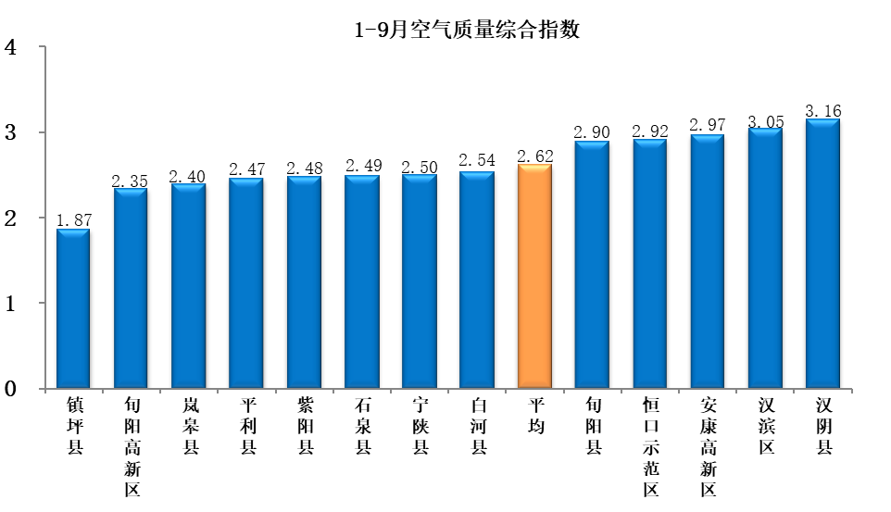
（二）优良天数。最多为镇坪县，最少为恒口示范区。
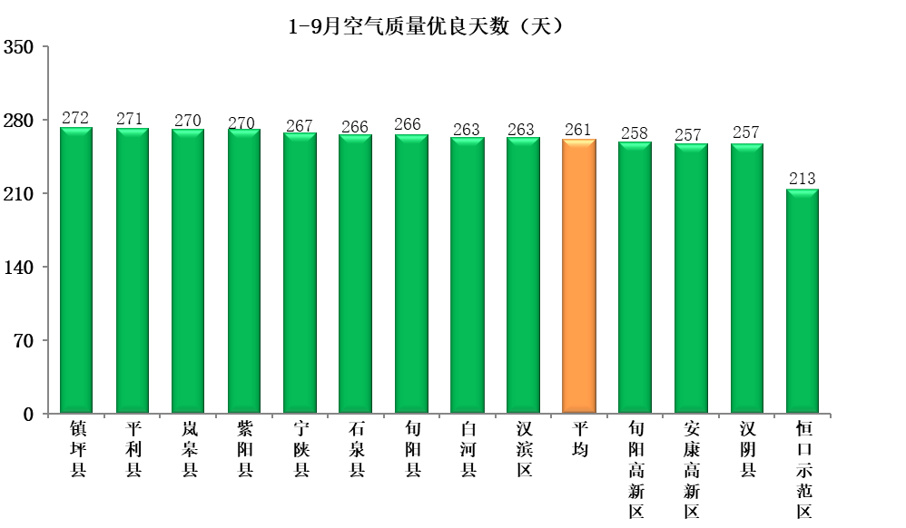
(三)可吸入颗粒物（PM₁₀）。最低为镇坪县，最高为安康高新区。13县区PM₁₀平均浓度40微克/立方米，各县区均未超过国家年均值二级标准(≤70微克/立方米)。
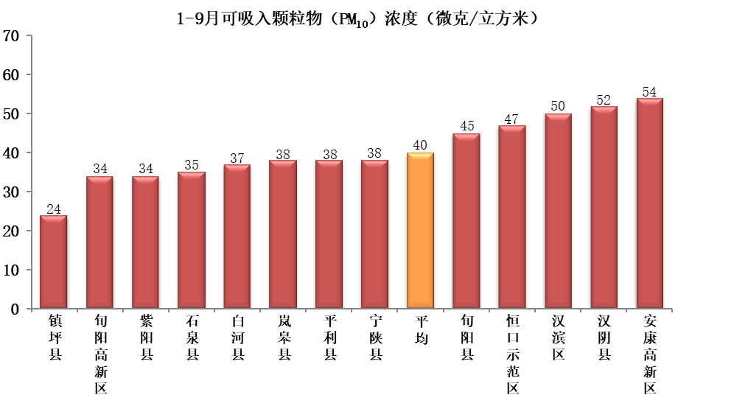
二级标准

(四)细颗粒物（PM_{2.5}）。最低为镇坪县，最高为旬阳县、汉阴县、恒口示范区、汉滨区。13县区PM_{2.5}平均浓度23微克/立方米，各县区均未超过国家年均值二级标准(≤35微克/立方米)。
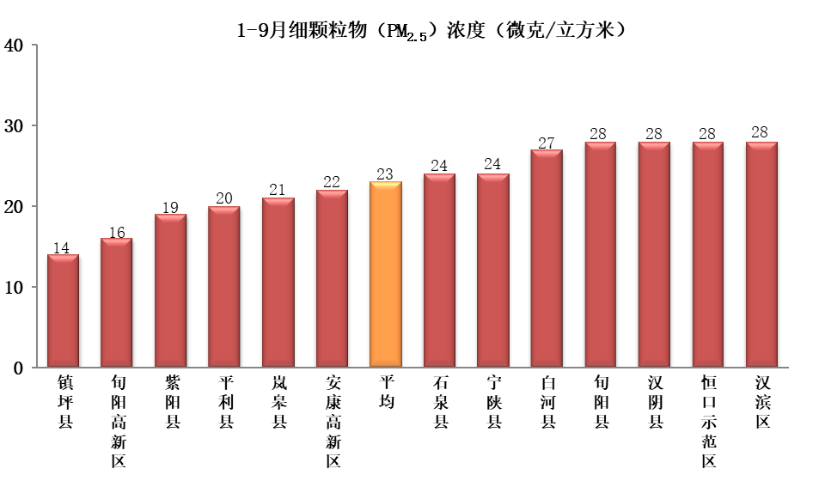
二级标准

四、1-9月县区空气质量同期对比
2020年1-9月，中心城市环境空气质量综合指数同比下降23.2%，优良天数增加21天；主要污染物指标：可吸入颗粒物（PM₁₀）同比下降23.1%，细颗粒物（PM_{2.5}）同比下降26.3%；其他污染物指标：二氧化硫（SO₂）、二氧化氮（NO₂）、一氧化碳（CO）、臭氧（O₃）同比分别下降46.2%、29.2%、28.6%、3.2%。9县空气质量综合指数均有所下降；优良天数均有所增加，其中：旬阳增加30天，汉阴27天，岚皋26天，石泉24天，紫阳、白河各19天，宁陕16天，镇坪、平利各13天。具体指标情况详见下表。
2020年1-9月县区空气质量同期对比表
县（区） | 主要指标 | 2019年1-9月 | 2020年1-9月 | 同期对比
汉滨区 | 综合指数 | 3.97 | 3.05 | 变好 | 下降23.2%
汉滨区 | 优良天数 | 242 | 263 | 变好 | 增加21天
汉滨区 | 可吸入颗粒物（PM₁₀） | 65 | 50 | 变好 | 下降23.1%
汉滨区 | 细颗粒物（PM_{2.5}） | 38 | 28 | 变好 | 下降26.3%
汉滨区 | 二氧化硫（SO₂） | 13 | 7 | 变好 | 下降46.2%
汉滨区 | 二氧化氮（NO₂） | 24 | 17 | 变好 | 下降29.2%
汉滨区 | 一氧化碳（CO） | 1.4 | 1.0 | 变好 | 下降28.6%
汉滨区 | 臭氧（O₃） | 124 | 120 | 变好 | 下降3.2%
汉阴县 | 综合指数 | 3.84 | 3.16 | 变好 | 下降17.7%
汉阴县 | 优良天数 | 230 | 257 | 变好 | 增加27天
汉阴县 | 可吸入颗粒物（PM₁₀） | 68 | 52 | 变好 | 下降23.5%
汉阴县 | 细颗粒物（PM_{2.5}） | 39 | 28 | 变好 | 下降28.2%
汉阴县 | 二氧化硫（SO₂） | 9 | 9 | 持平 | /
汉阴县 | 二氧化氮（NO₂） | 18 | 14 | 变好 | 下降22.2%
汉阴县 | 一氧化碳（CO） | 1.3 | 1.3 | 持平 | /
汉阴县 | 臭氧（O₃） | 135 | 128 | 变好 | 下降5.2%
石泉县 | 综合指数 | 3.15 | 2.49 | 变好 | 下降21.0%
石泉县 | 优良天数 | 242 | 266 | 变好 | 增加24天
石泉县 | 可吸入颗粒物（PM₁₀） | 48 | 35 | 变好 | 下降27.1%
石泉县 | 细颗粒物（PM_{2.5}） | 33 | 24 | 变好 | 下降27.3%
石泉县 | 二氧化硫（SO₂） | 6 | 5 | 变好 | 下降16.7%
石泉县 | 二氧化氮（NO₂） | 11 | 10 | 变好 | 下降9.1%
石泉县 | 一氧化碳（CO） | 1.6 | 0.9 | 变好 | 下降43.8%
石泉县 | 臭氧（O₃） | 119 | 120 | 变差 | 上升0.8%
宁陕县 | 综合指数 | 2.96 | 2.50 | 变好 | 下降15.5%
宁陕县 | 优良天数 | 251 | 267 | 变好 | 增加16天
宁陕县 | 可吸入颗粒物（PM₁₀） | 42 | 38 | 变好 | 下降9.5%
宁陕县 | 细颗粒物（PM_{2.5}） | 30 | 24 | 变好 | 下降20.0%
宁陕县 | 二氧化硫（SO₂） | 7 | 5 | 变好 | 下降28.6%
宁陕县 | 二氧化氮（NO₂） | 9 | 9 | 持平 | /
宁陕县 | 一氧化碳（CO） | 1.5 | 1.0 | 变好 | 下降33.3%
宁陕县 | 臭氧（O₃） | 124 | 115 | 变好 | 下降7.3%
紫阳县 | 综合指数 | 2.97 | 2.48 | 变好 | 下降16.5%
紫阳县 | 优良天数 | 251 | 270 | 变好 | 增加19天
紫阳县 | 可吸入颗粒物（PM₁₀） | 48 | 34 | 变好 | 下降29.2%
紫阳县 | 细颗粒物（PM_{2.5}） | 28 | 19 | 变好 | 下降32.1%
紫阳县 | 二氧化硫（SO₂） | 6 | 5 | 变好 | 下降16.7%
紫阳县 | 二氧化氮（NO₂） | 15 | 16 | 变差 | 上升6.7%
紫阳县 | 一氧化碳（CO） | 1.3 | 1.0 | 变好 | 下降23.1%
紫阳县 | 臭氧（O₃） | 109 | 116 | 变差 | 上升6.4%
岚皋县 | 综合指数 | 3.04 | 2.40 | 变好 | 下降21.1%
岚皋县 | 优良天数 | 244 | 270 | 变好 | 增加26天
岚皋县 | 可吸入颗粒物（PM₁₀） | 50 | 38 | 变好 | 下降24.0%
岚皋县 | 细颗粒物（PM_{2.5}） | 31 | 21 | 变好 | 下降32.3%
岚皋县 | 二氧化硫（SO₂） | 10 | 7 | 变好 | 下降30.0%
岚皋县 | 二氧化氮（NO₂） | 10 | 8 | 变好 | 下降20.0%
岚皋县 | 一氧化碳（CO） | 1.4 | 1.1 | 变好 | 下降21.4%
岚皋县 | 臭氧（O₃） | 107 | 105 | 变好 | 下降1.9%
平利县 | 综合指数 | 3.23 | 2.47 | 变好 | 下降23.5%
平利县 | 优良天数 | 258 | 271 | 变好 | 增加13天
平利县 | 可吸入颗粒物（PM₁₀） | 59 | 38 | 变好 | 下降35.6%
平利县 | 细颗粒物（PM_{2.5}） | 28 | 20 | 变好 | 下降28.6%
平利县 | 二氧化硫（SO₂） | 8 | 6 | 变好 | 下降25.0%
平利县 | 二氧化氮（NO₂） | 15 | 12 | 变好 | 下降20.0%
平利县 | 一氧化碳（CO） | 1.3 | 1.0 | 变好 | 下降23.1%
平利县 | 臭氧（O₃） | 121 | 113 | 变好 | 下降6.6%
镇坪县 | 综合指数 | 2.48 | 1.87 | 变好 | 下降24.6%
镇坪县 | 优良天数 | 259 | 272 | 变好 | 增加13天
镇坪县 | 可吸入颗粒物（PM₁₀） | 38 | 24 | 变好 | 下降36.8%
镇坪县 | 细颗粒物（PM_{2.5}） | 22 | 14 | 变好 | 下降36.4%
镇坪县 | 二氧化硫（SO₂） | 7 | 5 | 变好 | 下降28.6%
镇坪县 | 二氧化氮（NO₂） | 8 | 6 | 变好 | 下降25.0%
镇坪县 | 一氧化碳（CO） | 1.1 | 1.0 | 变好 | 下降9.1%
镇坪县 | 臭氧（O₃） | 114 | 104 | 变好 | 下降8.8%
旬阳县 | 综合指数 | 3.71 | 2.90 | 变好 | 下降21.8%
旬阳县 | 优良天数 | 236 | 266 | 变好 | 增加30天
旬阳县 | 可吸入颗粒物（PM₁₀） | 64 | 45 | 变好 | 下降29.7%
旬阳县 | 细颗粒物（PM_{2.5}） | 45 | 28 | 变好 | 下降37.8%
旬阳县 | 二氧化硫（SO₂） | 10 | 9 | 变好 | 下降10.0%
旬阳县 | 二氧化氮（NO₂） | 11 | 11 | 持平 | /
旬阳县 | 一氧化碳（CO） | 1.3 | 1.1 | 变好 | 下降15.4%
旬阳县 | 臭氧（O₃） | 118 | 120 | 变差 | 上升1.7%
白河县 | 综合指数 | 3.32 | 2.54 | 变好 | 下降23.5%
白河县 | 优良天数 | 244 | 263 | 变好 | 增加19天
白河县 | 可吸入颗粒物（PM₁₀） | 52 | 37 | 变好 | 下降28.8%
白河县 | 细颗粒物（PM_{2.5}） | 33 | 27 | 变好 | 下降18.2%
白河县 | 二氧化硫（SO₂） | 6 | 5 | 变好 | 下降16.7%
白河县 | 二氧化氮（NO₂） | 13 | 9 | 变好 | 下降30.8%
白河县 | 一氧化碳（CO） | 1.5 | 0.9 | 变好 | 下降40.0%
白河县 | 臭氧（O₃） | 135 | 116 | 变好 | 下降14.1%
安 康  高新区 | 综合指数 | / | 2.97 | / | /
安 康  高新区 | 优良天数 | / | 257 | / | /
安 康  高新区 | 可吸入颗粒（PM₁₀） | / | 54 | / | /
安 康  高新区 | 细颗粒物（PM_{2.5}） | / | 22 | / | /
安 康  高新区 | 二氧化硫（SO₂） | / | 5 | / | /
安 康  高新区 | 二氧化氮（NO₂） | / | 25 | / | /
安 康  高新区 | 一氧化碳（CO） | / | 0.8 | / | /
安 康  高新区 | 臭氧（O₃） | / | 106 | / | /
恒 口  示范区 | 综合指数 | / | 2.92 | / | /
恒 口  示范区 | 优良天数 | / | 213 | / | /
恒 口  示范区 | 可吸入颗粒（PM₁₀） | / | 47 | / | /
恒 口  示范区 | 细颗粒物（PM_{2.5}） | / | 28 | / | /
恒 口  示范区 | 二氧化硫（SO₂） | / | 11 | / | /
恒 口  示范区 | 二氧化氮（NO₂） | / | 19 | / | /
恒 口  示范区 | 一氧化碳（CO） | / | 1.2 | / | /
恒 口  示范区 | 臭氧（O₃） | / | 77 | / | /
旬 阳  高新区 | 综合指数 | / | 2.35 | / | /
旬 阳  高新区 | 优良天数 | / | 258 | / | /
旬 阳  高新区 | 可吸入颗粒（PM₁₀） | / | 34 | / | /
旬 阳  高新区 | 细颗粒物（PM_{2.5}） | / | 16 | / | /
旬 阳  高新区 | 二氧化硫（SO₂） | / | 10 | / | /
旬 阳  高新区 | 二氧化氮（NO₂） | / | 11 | / | /
旬 阳  高新区 | 一氧化碳（CO） | / | 0.8 | / | /
旬 阳  高新区 | 臭氧（O₃） | / | 122 | / | /
注：1.综合指数为无量纲指数，优良天数单位为天，可吸入颗粒物、细颗粒物、二氧化硫、二氧化氮、臭氧
单位为微克/立方米，一氧化碳单位为毫克/立方米。
2.安康高新区、恒口示范区、旬阳高新区2020年开始进行监测，故无对比数据。

附表1
2020年9月县（区）空气质量状况统计表
县区  名称 | 综合指  数排名 | 综合  指数 | 优良天数  （天） | 优良率  （%） | PM₁₀浓度  （μg/m³) | PM_{2.5}浓度  （μg/m³) | SO₂浓度  （μg/m³) | NO₂浓度  （μg/m³) | CO浓度  （mg/m³) | O₃浓度  （μg/m³)
镇坪县 | 1 | 1.45 | 30 | 100 | 16 | 10 | 5 | 5 | 0.5 | 97
岚皋县 | 2 | 1.66 | 30 | 100 | 24 | 12 | 8 | 7 | 0.6 | 84
宁陕县 | 3 | 1.74 | 30 | 100 | 25 | 15 | 3 | 7 | 0.7 | 86
石泉县 | 4 | 1.79 | 30 | 100 | 24 | 14 | 5 | 8 | 0.6 | 100
紫阳县 | 5 | 1.86 | 29 | 96.7 | 22 | 12 | 6 | 13 | 0.8 | 94
平利县 | 6 | 1.90 | 30 | 100 | 29 | 14 | 4 | 11 | 0.5 | 100
白河县 | 7 | 2.19 | 29 | 96.7 | 26 | 23 | 6 | 8 | 0.6 | 113
旬阳高新区 | 8 | 2.26 | 30 | 100 | 31 | 14 | 9 | 10 | 1.0 | 127
旬阳县 | 9 | 2.30 | 30 | 100 | 34 | 22 | 6 | 9 | 0.9 | 103
汉阴县 | 10 | 2.38 | 30 | 100 | 33 | 18 | 13 | 11 | 0.8 | 112
恒口示范区 | 11 | 2.42 | 30 | 100 | 36 | 19 | 11 | 20 | 1.1 | 65
汉滨区 | 12 | 2.74 | 30 | 100 | 43 | 22 | 10 | 16 | 0.7 | 120
安康高新区 | 13 | 2.92 | 27 | 90.0 | 48 | 16 | 4 | 27 | 1.0 | 129
注：排名按照综合指数由低到高进行；当综合指数相同时，按照优良天数由多到少排名。当前两项都相同时，依次按PM_{2.5}、PM₁₀、SO₂、NO₂、O₃、CO浓度由低到高排名，以下同。
附表2
2020年1-9月县区空气质量状况统计表
县区  名称 | 综合指  数排名 | 综合  指数 | 优良天数（天） | 优良率  （%） | PM₁₀浓度  (μg/m³) | PM_{2.5}浓度  (μg/m³) | SO₂浓度  (μg/m³) | NO₂浓度  (μg/m³) | CO浓度  （mg/m³) | O₃浓度  (μg/m³)
镇坪县 | 1 | 1.87 | 272 | 99.3 | 24 | 14 | 5 | 6 | 1.0 | 104
旬阳高新区 | 2 | 2.35 | 258 | 94.2 | 34 | 16 | 10 | 11 | 0.8 | 122
岚皋县 | 3 | 2.40 | 270 | 98.5 | 38 | 21 | 7 | 8 | 1.1 | 105
平利县 | 4 | 2.47 | 271 | 98.9 | 38 | 20 | 6 | 12 | 1.0 | 113
紫阳县 | 5 | 2.48 | 270 | 98.5 | 34 | 19 | 5 | 16 | 1.0 | 116
石泉县 | 6 | 2.49 | 266 | 97.1 | 35 | 24 | 5 | 10 | 0.9 | 120
宁陕县 | 7 | 2.50 | 267 | 97.4 | 38 | 24 | 5 | 9 | 1.0 | 115
白河县 | 8 | 2.54 | 263 | 96.0 | 37 | 27 | 5 | 9 | 0.9 | 116
旬阳县 | 9 | 2.90 | 266 | 97.1 | 45 | 28 | 9 | 11 | 1.1 | 120
恒口示范区 | 10 | 2.92 | 213 | 77.7 | 47 | 28 | 11 | 19 | 1.2 | 77
安康高新区 | 11 | 2.97 | 257 | 93.8 | 54 | 22 | 5 | 25 | 0.8 | 106
汉滨区 | 12 | 3.05 | 263 | 96.0 | 50 | 28 | 7 | 17 | 1.0 | 120
汉阴县 | 13 | 3.16 | 257 | 93.8 | 52 | 28 | 9 | 14 | 1.3 | 128

【说明】
1.《环境空气质量标准》（GB3095-2012）中六项污染物浓度限值如下表所示：
环境空气污染物基本项目浓度限值
污染物项目 | 平均时间 | 浓度限值 |  | 单位
污染物项目 | 平均时间 | 一级 | 二级 | 单位
可吸入颗粒物  （PM₁₀） | 年平均 | 40 | 70 | 微克/立方米
可吸入颗粒物  （PM₁₀） | 24小时平均 | 50 | 150 | 微克/立方米
细颗粒物  （PM_{2.5}） | 年平均 | 15 | 35 | 微克/立方米
细颗粒物  （PM_{2.5}） | 24小时平均 | 35 | 75 | 微克/立方米
二氧化硫  （SO₂） | 年平均 | 20 | 60 | 微克/立方米
二氧化硫  （SO₂） | 24小时平均 | 50 | 150 | 微克/立方米
二氧化氮  （NO₂） | 年平均 | 40 | 40 | 微克/立方米
二氧化氮  （NO₂） | 24小时平均 | 80 | 80 | 微克/立方米
一氧化碳  （CO） | 24小时平均 | 4 | 4 | 毫克/立方米
一氧化碳  （CO） | 1小时平均 | 10 | 10 | 毫克/立方米
臭氧  （O₃） | 日最大8小时平均 | 100 | 160 | 微克/立方米
臭氧  （O₃） | 1小时平均 | 160 | 200 | 微克/立方米
2.环境空气质量综合指数是描述城市环境空气质量综合状况的无量纲指数，它综合考虑了SO₂、NO₂、PM₁₀、PM_{2.5}、CO、O₃等六项污染物的污染程度，环境空气质量综合指数数值越大表明综合污染程度越重。

送：郭青、俊民、晶华、全安、维护、孝斌、伍文同志。
各县区委、县区人民政府、市委办、市政府办、市人大办、市政协办、市发改委、市工信局、市公安局、市财政局、市自然资源局、市住建局、市农业农村局、市林业局、市交通局、市商务局、市城管局、市市场监管局、市气象局、高新区管委会、瀛湖生态旅游区管委会、恒口示范区管委会、旬阳高新区管委会。
市生态环境局各分局。

